インザイ

# 国旗

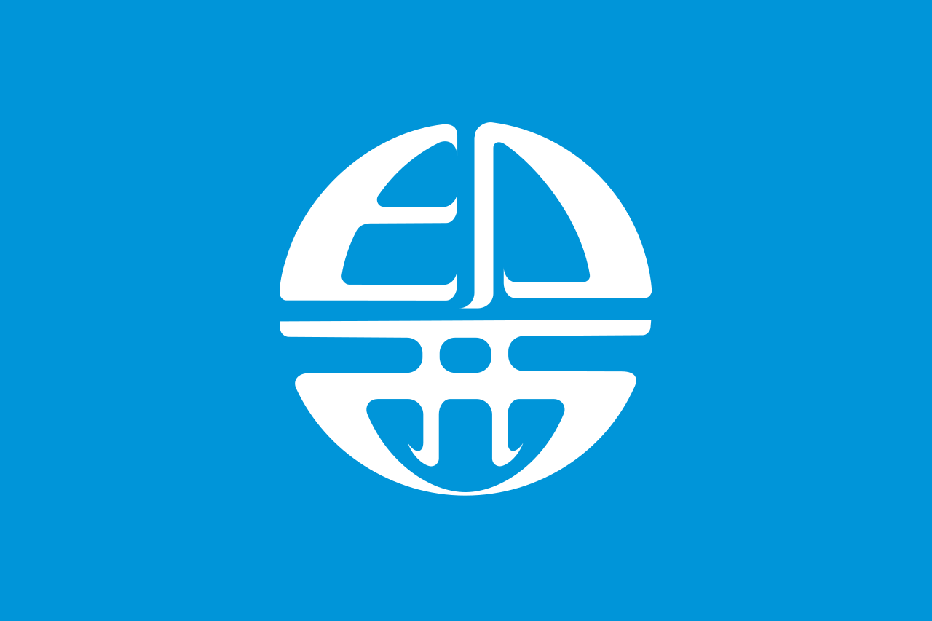

# 情報

|  |  |
| --- | --- |
| 国名(火付漢字名) | 印西 |
| 国家体制 | 民主国 |
| 首都 | シスイ |
| 言語 | カモガ語 |
| 国家元首 | ヤチマ・タコ |
| 通貨 | タテマ |
| 人口 | 2,642万人 |
| 国歌 | キッ・サラッ・ツッ |
| GDP | 3,324億$ |
| 総兵力 | 9,500人 |
| 宗教 | アサヒ教 |

サンドアイランドとの貿易が盛ん。

# 人種割合